第3章 3.3.1
(本栏目内容，在学生用书中以活页形式分册装订！)
一、选择题(每小题5分，共20分)
1．函数y＝xcos x－sin x在下面哪个区间内是增函数( )
A. B．(π，2π)
C. D．(2π，3π)
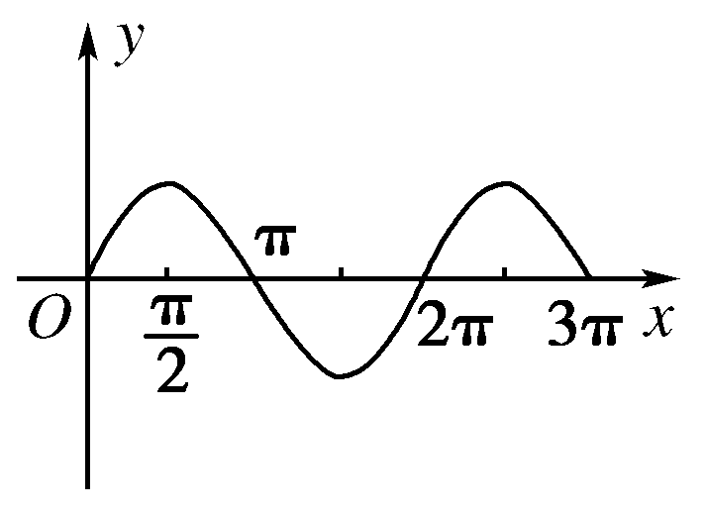
解析： y′＝(xcos x－sin x)′＝cos x＋x(cos x)′－cos x＝－xsin x．若y＝f(x)在某个区间是增函数，只需在此区间内y′＞0即可，如图所示的是正弦函数在(0,3π)内的图象，可知在(π，2π)内sin x＜0，此时y′＞0.故选B.
答案： B
2．已知函数f(x)＝＋ln x，则有( )
A．f(2)＜f(e)＜f(3) B．f(e)＜f(2)＜f(3)
C．f(3)＜f(e)＜f(2) D．f(e)＜f(3)＜f(2)
解析： 在(0，＋∞)上，f′(x)＝＋＞0，
所以f(x)在(0，＋∞)上是增函数，
所以有f(2)＜f(e)＜f(3)．故选A.
答案： A
3．函数y＝ax³－x在R上是减函数，则( )
A．a≥ B．a＝1
C．a＝2 D．a≤0
解析： 因为y′＝3ax²－1，函数y＝ax³－x在(－∞，＋∞)上是减函数，
所以y′＝3ax²－1≤0恒成立，
即3ax²≤1恒成立．
当x＝0时，3ax²≤1恒成立，此时a∈R；
当x≠0时，若a≤恒成立，则a≤0.
综上可得a≤0.
答案： D
4．设函数f(x)在定义域内可导，y＝f(x)的图象如图所示，则导函数y＝f′(x)的图象可能为( )
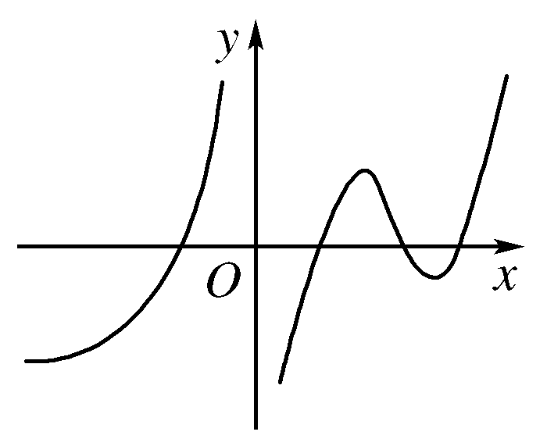
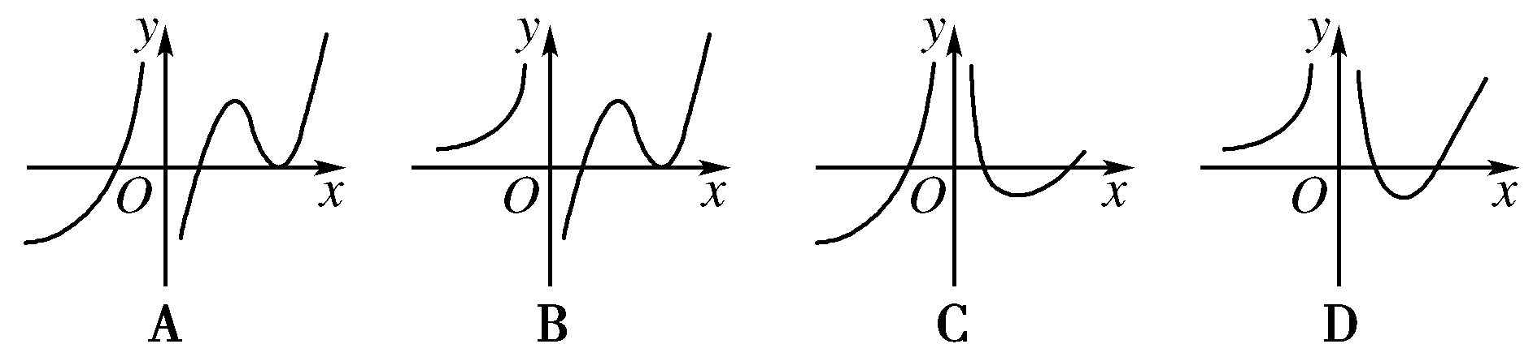
解析： 由f(x)的图象知f(x)在(－∞，0)上单调递减
∴f′(x)＜0排除A，C.
当x＞0时f(x)先增又减后又增
∴f′(x)的图象应先在x轴上方又下方后又上方，故D正确．
答案： D
二、填空题(每小题5分，共10分)
5．函数f(x)＝2x³＋3x²－12x的单调递增区间是________．
解析： 函数的定义域为(－∞，＋∞)，
f′(x)＝6x²＋6x－12＝6(x＋2)(x－1)．
令f′(x)>0，得x<－2或x>1，
所以函数f(x)＝2x³＋3x²－12x的单调递增区间为(－∞，－2)，(1，＋∞)．
答案： (－∞，－2)，(1，＋∞)
6．函数y＝sin x－2x在R上的单调性是________．
解析： 因为y′＝cos x－2，当x∈R时，cos x≤1，则cos x－2<0恒成立，即y′<0，
所以函数y＝sin x－2x在R上是单调递减的．
答案： 单调递减
三、解答题(每小题10分，共20分)
7．当x∈(0，π)时，证明函数f(x)＝单调递减．
证明： ∵f(x)＝，
∴f′(x)＝，
令g(x)＝xcos x－sin x，
则g′(x)＝cos x－xsin x－cos x＝－xsin x，
∵x∈(0，π)时，g′(x)＜0，
∴g(x)为减函数，
∵g(0)＝0，
∴g(x)＜g(0)＝0，
∴当x∈(0，π)时， f′(x)＜0，
∴f(x)＝在区间(0，π)上是减函数．
8．若函数f(x)＝ln x－ax²－2x存在单调递减区间，求实数a的取值范围．

解析： f′(x)＝－ax－2＝－.
因为函数f(x)存在单调递减区间，
所以f′(x)≤0有解．
又因为函数f(x)的定义域为(0，＋∞)，
则ax²＋2x－1≥0在(0，＋∞)上有解．
(1)当a>0时，y＝ax²＋2x－1为开口向上的抛物线，ax²＋2x－1≥0在(0，＋∞)上恒有解；
(2)当a<0时，y＝ax²＋2x－1为开口向下的抛物线，而ax²＋2x－1≥0在(0，＋∞)上恒有解，则
解得－1<a<0；
(3)当a＝0时，显然符合题意．
综上所述，a的取值范围为(－1，＋∞)．
尖子生题库☆☆☆
9．(10分)已知向量a＝(x²，x＋1)，b＝(1－x，t)．若函数f(x)＝a·b在区间(－1,1)上是增函数，求t的取值范围．
解析： 由题意得f(x)＝x²(1－x)＋t(x＋1)＝－x³＋x²＋tx＋t，
则f′(x)＝－3x²＋2x＋t
若f(x)在(－1,1)上是增函数，则在(－1,1)上f′(x)≥0恒成立，
即t≥3x²－2x在区间(－1,1)上恒成立．
考虑函数g(x)＝3x²－2x，由于g(x)的图象是对称轴为x＝，开口向上的抛物线，故要使t≥3x²－2x在区间(－1,1)上恒成立⇒t≥g(－1)，即t≥5.
而当t≥5时，f′(x)在(－1,1)上满足f′(x)>0，即f(x)在(－1,1)上是增函数．
故t的取值范围是t≥5.

